“Київський фаховий коледж зв’язку”

Циклова комісія комп’ютерної та програмної інженерії

**ЗВІТ ПО ВИКОНАННЮ**

**ЛАБОРАТОРНОЇ РОБОТИ №7**

з дисципліни: «Операційні системи»

**Тема: “Команди Linux для архівування та стиснення даних. Робота з текстом”**

Виконали студенти групи КСМ-23а Команда Фіксики: Шило М.О., Мегедь Я.В. та Величко Я.А. Перевірила викладач Сушанова В.С.

# Київ 2024

Робота студентів групи КСМ-23а Команда Фіксики: Шило М.О., Мегедь Я.В. та Величко Я.А.

**Мета роботи:**

1. Отримання практичних навиків роботи з командною оболонкою Bash.
2. Знайомство з базовими командами для архівування та стиснення даних.
3. Знайомство з базовими діями при роботі з текстом у терміналі.

**Матеріальне забезпечення занять:**

1. ЕОМ типу IBM PC.

2. ОС сімейства Windows та віртуальна машина Virtual Box (Oracle).

3. ОС GNU/Linux (будь-який дистрибутив).

4. Сайт мережевої академії Cisco netacad.com та його онлайн курси по Linux

**Завдання для попередньої підготовки**

**Виконував студент групи КСМ-22А: Мегедь Ярослав**

**1.**

**Словник**

1. echo "Hello, World!" - виводить на екран текст **"Hello, World!"**.
2. #!/bin/sh - вказує операційній системі, що цей скрипт слід виконувати за допомогою оболонки /bin/sh.
3. *nano* test.sh - відкриває текстовий редактор **Nano** для створення або редагування файлу з назвою test.sh.
4. echo -n "the time is" - виводить текст **"the time is"** на екран **без додавання нового рядка** в кінці.
5. Date - служить для **виведення та встановлення системного часу і дати**.

**На базі розглянутого матеріалу дайте відповіді на наступні питання**

**4.1**

Скриптовий сценарій у командній оболонці — це текстовий файл, що містить послідовність команд для виконання в командній оболонці операційної.

**4.2**

#!/bin/bash

echo "Привіт, це мій скрипт!" (за допомогою цих команд можна створити скрипт)

./myscript.sh (команда щоб запустити скрипт)

**4.3**

**Основні компоненти материнської плати:** CPU, Chipset, Ram, PCle, Power Connectors, SATA.

**4.4**

Поняття використовують для жорстких дисків SSD. MBR – більш старіша версія, а GPT – сучасна версія.

**4.5**

**Монтування** – Це процес підключення файлової системи до операційної системи.

**Хід роботи:**

1. Початкова робота в CLI-режимі в Linux ОС сімейства Linux:
2. Запустіть операційну систему Linux Ubuntu. Виконайте вхід в систему та запустіть термінал ***(якщо виконуєте ЛР у 401 ауд.)***..
3. Запустіть віртуальну машину Ubuntu_PC ***(якщо виконуєте завдання ЛР через академію netacad)***
4. Запустіть свою операційну систему сімейства Linux ***(якщо працюєте на власному ПК та її встановили)*** та запустіть термінал.
5. Опрацюйте всі приклади команд, що представлені у лабораторних роботах курсу ***NDG Linux Essentials - Lab 11: Basic Scripting*** та ***Lab 12: Understanding Computer Hardware.*** Створіть таблицю для опису цих команд

|  |  |
| --- | --- |
| Назва команди | Її призначення та функціональність |
| comression | Зменшення розміру файлів для економії дискового простору |
| archiving | Об'єднання кількох файлів у єдиний архів для зручності |
| lossless compression | Стиснення без втрати інформації |
| lossy compression | Стиснення зі зменшенням якості для економії розміру файлу |
| tar | Утиліта для архівування файлів та створення архівів tar |
| gzip | Формат стиснення, що використовує алгоритм DEFLATE для зменшення файлів |
| bzip2 | Інший алгоритм стиснення що пропонує вищий коефіцієнт стиснення ніж gzip |
| xz | Алгоритм LZMA2 для більш ефективного стиснення |
| uncompress | Зворотній процес до стиснення, відновлення оригінального файлу |
| pipeline | Механізм передачі виводу однієї команди як вхід іншої |
| text processing | Команди для роботи з текстом у терміналі, такі як cat, grep, head |
| file system | Зберігання та організація файлів на диску |
| Bash | Інтерфейс командного рядка для взаємодії з ОС |
| stream | Послідовність даних, яка передається між командами в конвеєрі |
| premissions | Обмеження на доступ до файлів і папок |

**Примітка:** **Скріншоти** виконання команд в терміналі можна **не представляти**, достатньо **коротко описати команди в таблиці**.

1. Створіть скриптові сценарії з виводом текстових повідомлень для користувача (продемонструйте скріншоти):

* сценарій має виводити привітання до поточного користувача вказуючи поточну дату та 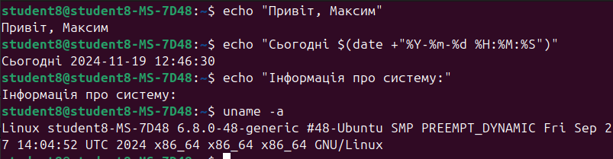інформацію про поточну систему;
* *сценарій має виводити інформацію про апаратну конфігурацію поточної системи (використовуйте команди розглянуті в Lab 12: Understanding Computer Hardware);

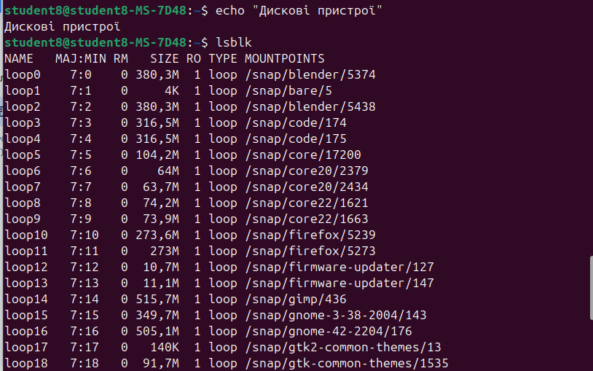

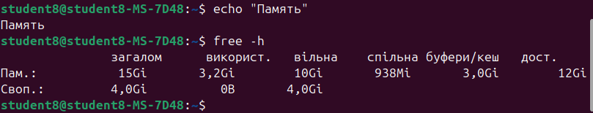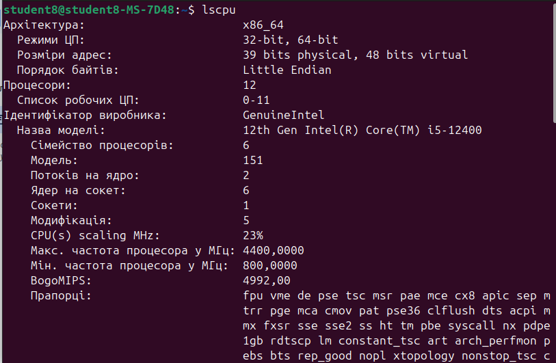

* **наведіть свій приклад скриптового сценарію.

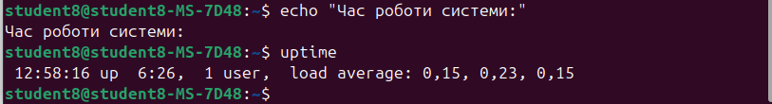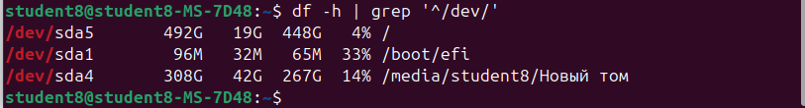

**Контрольні запитання (Величко Я.):**

**1. Порівняльна характеристика процесів стискання та архівування**

**Стискання (Compression):**

* **Призначення:** Зменшення розміру файлів для економії дискового простору чи прискорення передачі даних.
* **Вхідні дані:** Один файл.
* **Результат:** Стислий файл з тим самим або іншим розширенням (наприклад, .gz, .bz2, .xz).
* **Інструменти:** gzip, bzip2, xz, zstd.
* **Алгоритми:** Використовують різні методи стискання даних, такі як Huffman coding, LZ77, LZMA.

**Архівування (Archiving):**

* **Призначення:** Об'єднання кількох файлів/каталогів в один файл для зручності зберігання чи передачі.
* **Вхідні дані:** Декілька файлів або каталогів.
* **Результат:** Архівний файл, що зберігає структуру оригінальних даних (наприклад, .tar, .zip).
* **Інструменти:** tar, zip.
* **Алгоритми:** Архівування саме по собі не стискає дані, але часто використовується разом із стисканням.

**Головна відмінність:** Стискання зменшує розмір файлів, а архівування об'єднує файли. В Linux ці два процеси часто поєднуються (наприклад, tar + gzip).

**2. Програми для стискання та архівування в Linux**

Окрім стандартних інструментів, таких як tar, gzip, bzip2, xz, існують інші програми:

1. **zstd (Zstandard):**
   * Сучасний алгоритм стискання від Facebook.
   * Швидше за gzip, забезпечує високий коефіцієнт стискання.
   * Команда: zstd file.
2. **7z (p7zip):**
   * Інструмент з підтримкою формату 7z та інших (zip, tar).
   * Забезпечує високу ефективність стискання.
   * Команда: 7z a archive.7z file.
3. **ar:**
   * Використовується для створення архівів, зазвичай у компіляції.
   * Формат архіву .a.
   * Команда: ar rcs archive.a file.
4. **lrzip (Long Range Zip):**
   * Оптимізований для великих файлів.
   * Підтримує багатопоточність для швидшого стискання.
   * Команда: lrzip file.
5. **rar:**
   * Пропонує високу ефективність, але є пропрієтарним.
   * Команда: rar a archive.rar file.

**3. Порівняння алгоритмів стискання**

| **Алгоритм** | **Програма** | **Швидкість стискання** | **Коефіцієнт стискання** | **Використання ресурсів** |
| --- | --- | --- | --- | --- |
| DEFLATE | gzip | Висока | Середній | Низьке |
| BWT (Burrows–Wheeler Transform) | bzip2 | Низька | Високий | Високе |
| LZMA (Lempel-Ziv-Markov Chain Algorithm) | xz | Низька | Дуже високий | Високе |
| LZ4 | lz4 | Дуже висока | Низький | Низьке |
| Zstandard (ZSTD) | zstd | Дуже висока | Високий | Середнє |

**Найшвидший:** LZ4 (дуже швидке стискання і розпаковування).  
**Найефективніший:** LZMA (xz) та Zstandard (zstd) забезпечують найвищий коефіцієнт стискання.

**4. Програмні засоби для стискання та архівування на мобільних телефонах**

1. **RAR (Android/iOS):**
   * Створення та розпакування архівів .rar, .zip.
   * Може стискати файли прямо на телефоні.
2. **ZArchiver (Android):**
   * Підтримка багатьох форматів: zip, 7z, tar, gzip, rar.
   * Зручний інтерфейс для керування архівами.
3. **WinZip (Android/iOS):**
   * Популярний інструмент для роботи з архівами.
   * Підтримує zip і zipx.
4. **Termux (Android):**
   * Емулятор терміналу з підтримкою Linux-команд (gzip, tar, 7z).
5. **File Manager:**
   * Вбудовані файлові менеджери в iOS і Android часто підтримують базове архівування та розпаковування (zip).